  
Fecha : 28/06/2020, Hora : 10:22:45 | Se da click en el botón empieza ahora 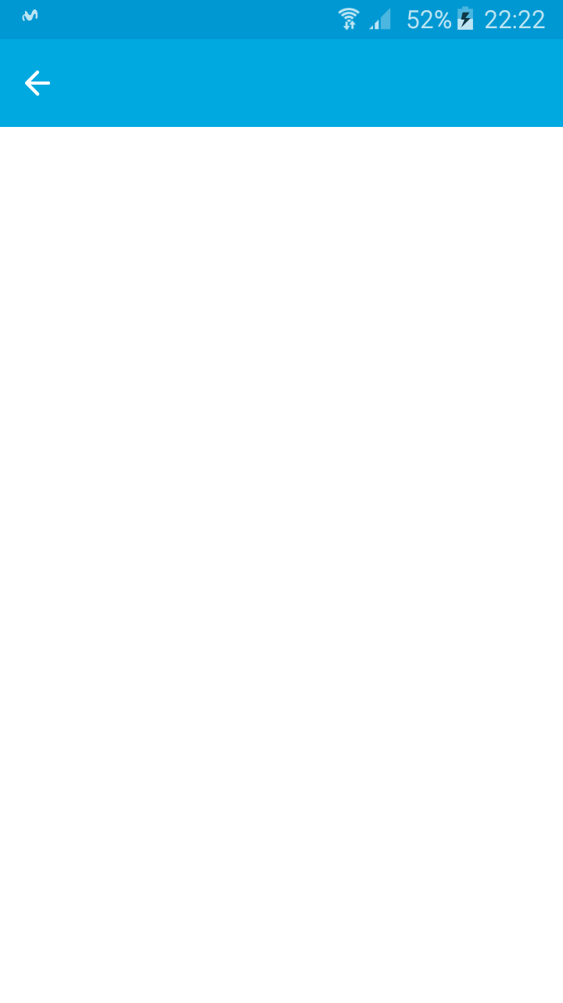  
Fecha : 28/06/2020, Hora : 10:22:50 | Se selecciona el ingreso como titular 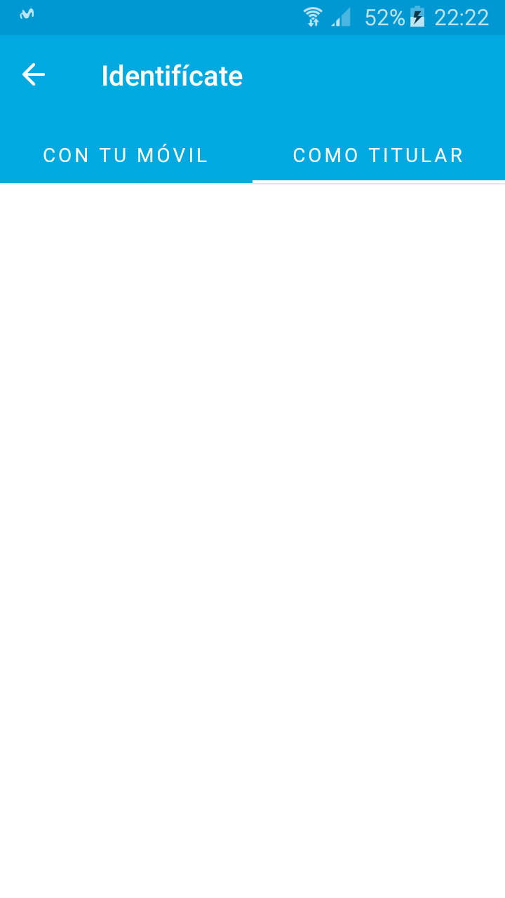  
Fecha : 28/06/2020, Hora : 10:22:54 | Se ingresa el DNI: 07023041 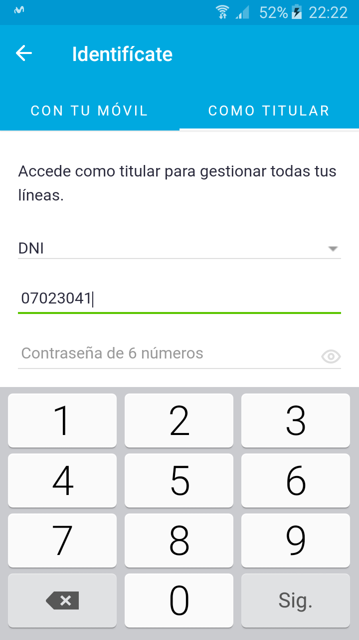  
Fecha : 28/06/2020, Hora : 10:22:55 | Se ingresa el password: 250889 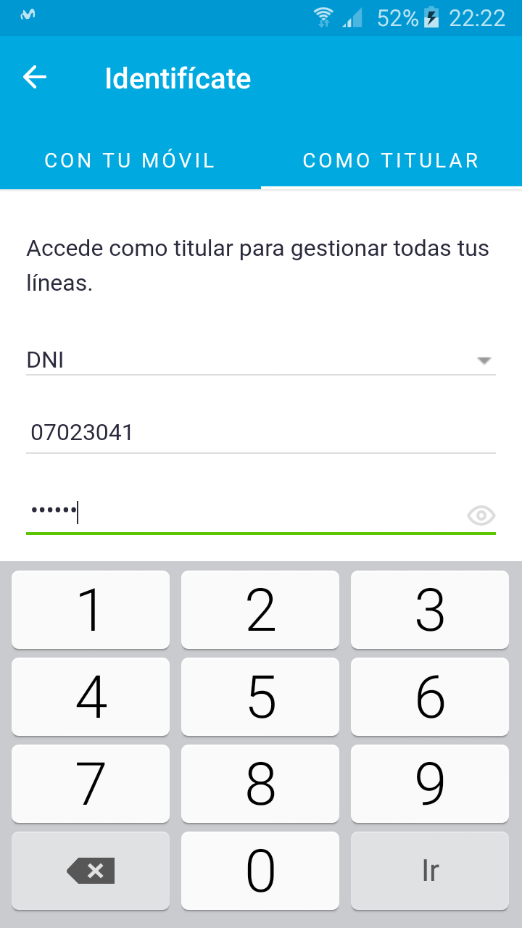  
Fecha : 28/06/2020, Hora : 10:22:57 | Se da click en el botón ingresar 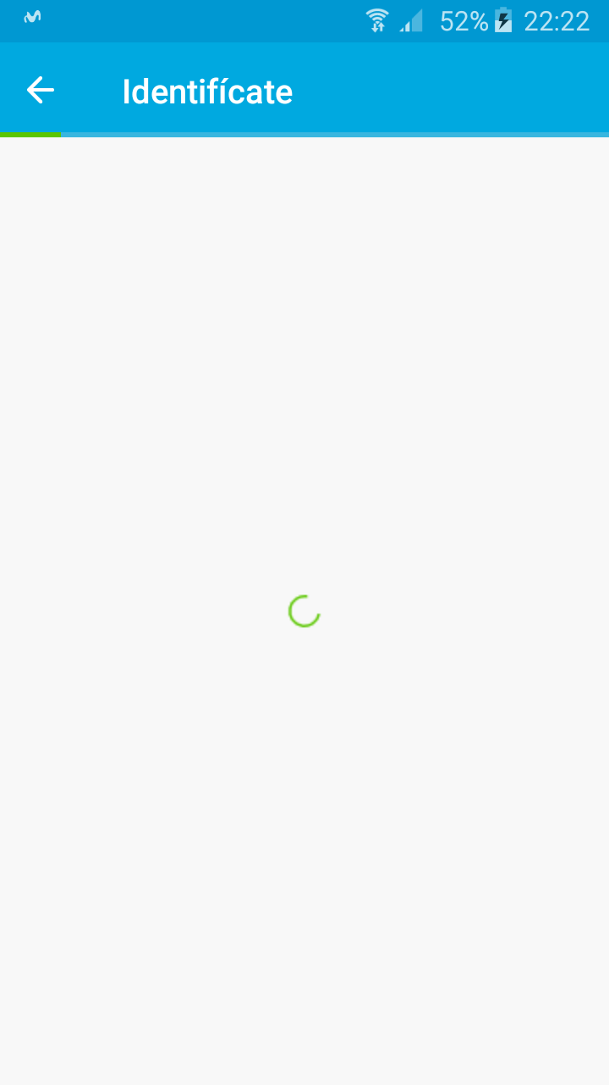  
Fecha : 28/06/2020, Hora : 10:23:25 | Se da click en el botón Compra de Paquetes 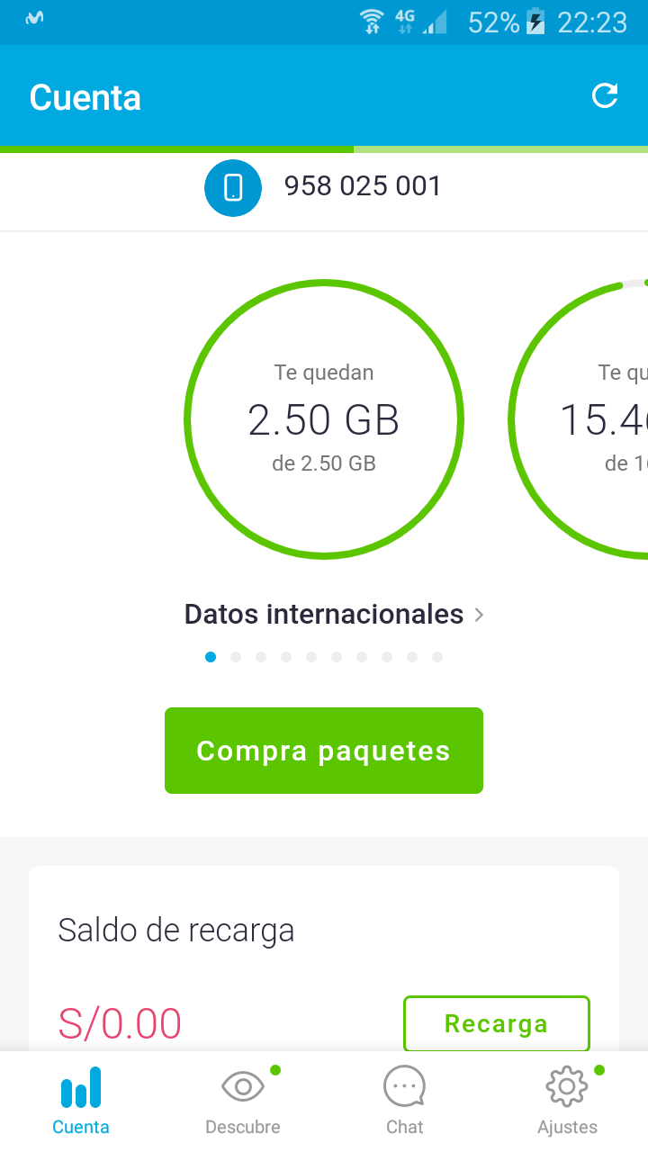  
Fecha : 28/06/2020, Hora : 10:23:33 | Se da click en el botón Compra de Paquetes de Minutos 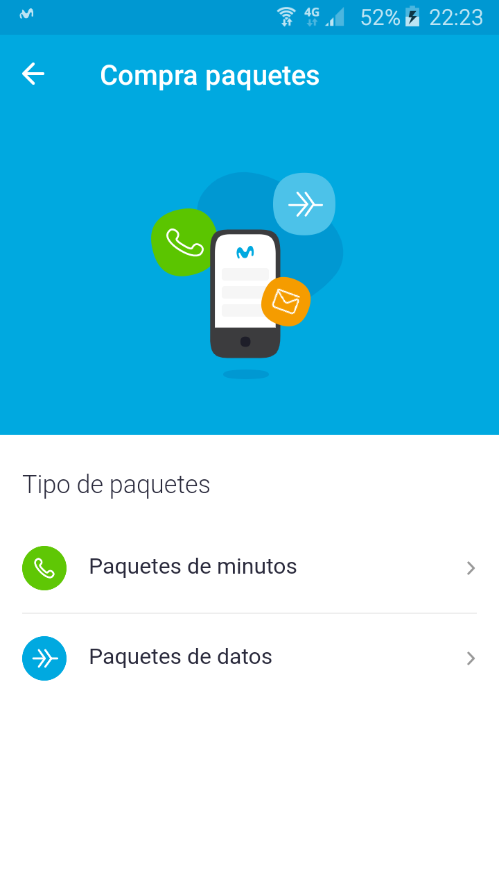  
Fecha : 28/06/2020, Hora : 10:23:36 | Se da click en el botón Añadir Paquete 45 Minutos 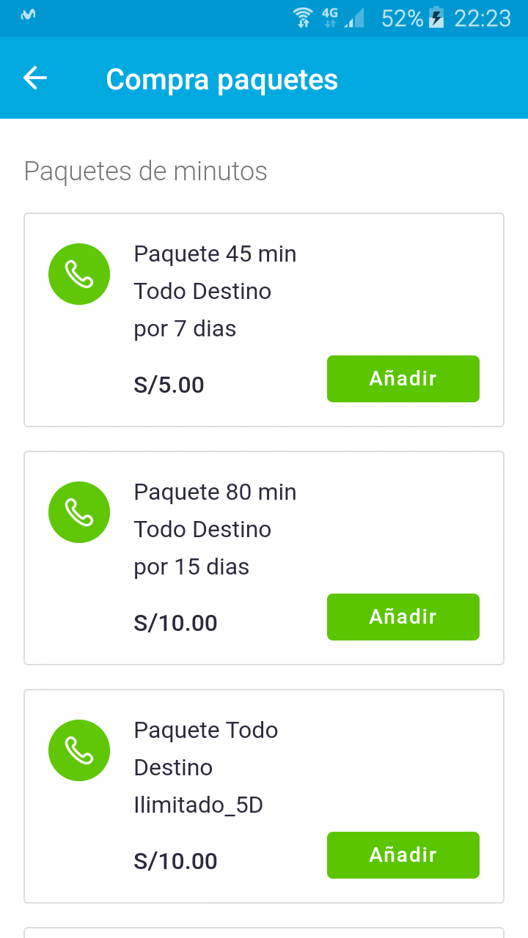  
Fecha : 28/06/2020, Hora : 10:23:38 | Se da click en el botón Pagar 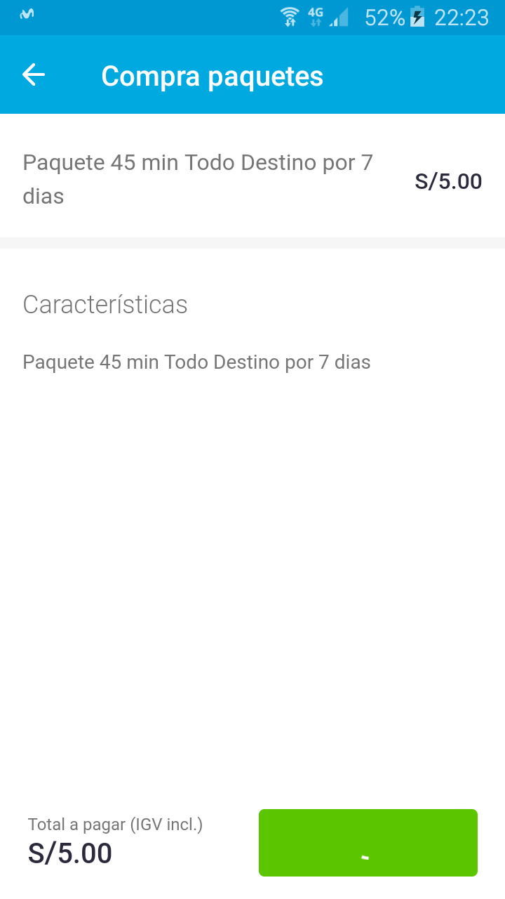  
Fecha : 28/06/2020, Hora : 10:23:40 | Se da click en el botón Volver a mi Linea 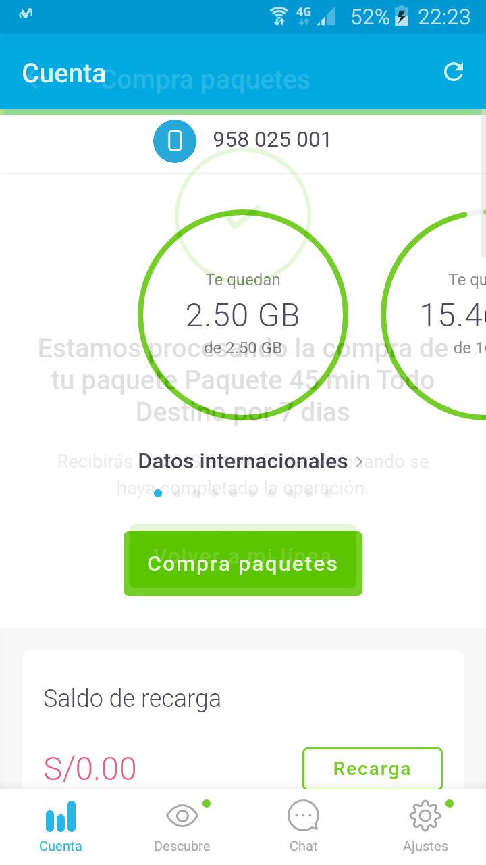  
Fecha : 28/06/2020, Hora : 10:23:50 | Se da click en el botón Cerrar 